Camões Faculdades Integradas - Engenharia de Software - UA 04 – Especificação de Software
Creditos pelo embasamento do formato do trabalho: Charles Boller.

Vinicius Gustavo - 18/08/2018

Professor: Rafael Gorski
Peso: 5

Avaliação de Engenharias de Software

Objetivo:
A avaliação é composta por cinco etapas. Dado o contexto abaixo o aluno deve especificar os problemas do cliente (CPs) e subproblemas relacionados para Etapa 1. Na Etapa 2 especificar o Software Glance/Vislumbre de Software para os problemas relacionados. Como terceira etapa, detalhar as necessidades de software (CNs). A visão de software é a etapa quatro. E por fim detalhar os requisitos de software (FRs) como Etapa 5.

Contexto:
A empresa FermLabs produz insumos para a indústria alimentícia. Durante os últimos anos percebeu que está sofrendo uma desaceleração em suas vendas. Seu CTO recomenda a construção de um software para acompanhar as vendas com seus principais indicadores. Infelizmente, não é só as vendas que não estão sendo concretizadas, a relação com os clientes não aparenta estar muito bem. O gerente de vendas que reporta diretamente para o CEO é o responsável por estes indicadores de venda semanalmente.

01) Especificar Problemas do Cliente (CPs) – 3 CPs mínimo
(sujeito + verbo + objeto + penalidade)

CP.1 - A empresa deve ter um maior acompanhamento de suas vendas com seus principais indicadores, sob pena de um menor controle sobre as vendas.

CP.2 - A empresa deve garantir ser capaz de uma melhor comunicação com seus clientes, sob pena de uma desaceleração em suas vendas.

CP.2.1 - A empresa deve garantir ser capaz de se relacionar melhor com seus clientes.

CP.3- A empresa deve ter um gerente de vendas para reportar sobre os indicadores de vendas semanalmente.
02) Especificar um Software Glance / Vislumbre de Software (Diagrama)

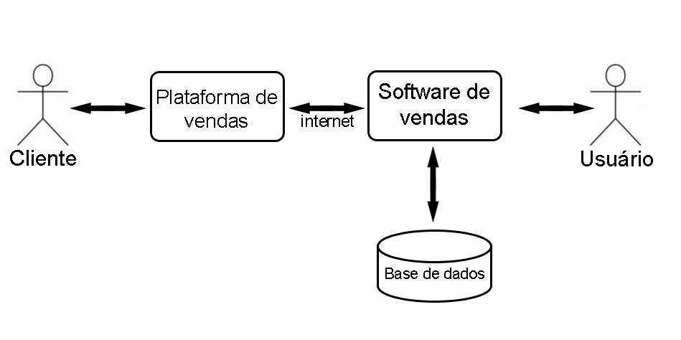

03) Especificar Necessidades do Cliente (CNs) – 3 CNs mínimo
(sujeito + verbo + meio + objeto + condição)

CN.1 - A empresa precisa ter um acompanhamento de vendas em seu Software .

CN1.1 - A empresa necessita colocar em seu programa indicadores de vendas.

CN.2 - A empresa necessita de contatos, para que o cliente possa contatar a empresa.

CN.2.1 - A empresa necessita de um E-mail, para que o cliente possa contatar a empresa.

CN.2.2 - A empresa necessita de um telefone, para que o cliente possa contatar a empresa.

CN.3 - O Gerente de vendas gerará no software os relatórios para apresentar semanalmente conforme determinado.

CN.3.1- O Gerente de vendas deve-se reportar para o CEO da empresa.

04) Especificar uma Visão de Software (Diagrama)

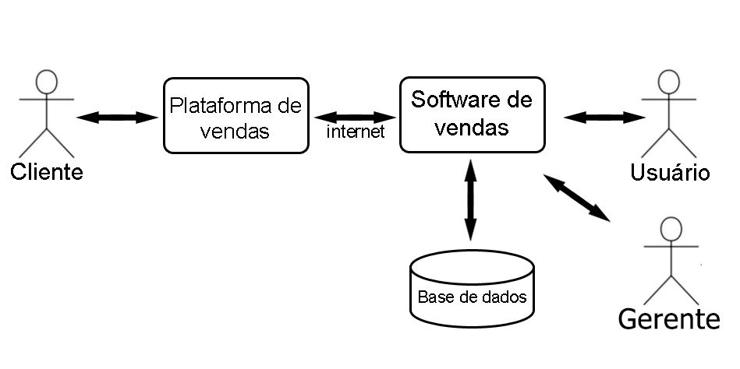
05) Especificar Requisitos de Software (FRs) – 6 FRs mínimo
(sujeito + verbo + objeto + restrição* + condição)

FR.1 - O software deve possibilitar ao gerente e o Usuário gerenciar os clientes.

FR1.1 – O software deve possibilitar ao gerente de vendas o acesso aos indicadores de vendas.

FR.1.1.1 - O software deve possibilitar ao gerente de vendas ter acesso aos dados dos clientes.

FR.1.1.2 - O software deve possibilitar ao gerente de vendas visualizar os produtos vendidos a seus clientes.

FR.1.1.3 - O software deve possibilitar ao gerente de vendas a gerenciar as vendas efetivadas.

FR.1.1.4 - O software deve possibilitar ao gerente de vendas a criar relatórios das vendas.

FR.1.1.5 - O software deve possibilitar ao gerente de vendas a criar relatórios com filtro de período entre datas.

FR.2 - O software deve possibilitar aos seus usuários a gerenciar o pós venda de produtos.

FR.2.1 - O Usuário deve receber as ligações dos clientes para ajudar e ter uma relação melhor.

FR2.1.1 - O Usuário deve ser encarregado pelo E-mail da empresa.

FR2.1.2 - O Usuário deve ser encarregado pelo telefone da empresa.

